嘉義縣立梅山國民中學
110學年度雙語國家政策－口說英語展能樂學計畫
子計畫2-1：國民中小學英語日活動成果報告表
活動名稱 | 梅中英語日之Goole Home Hub 英語單字認證 |  | 辦理日期 | 110.12.6
辦理地點 | 升旗廣場、各班教室、圖書室 |  | 參加人數 | 254
成果摘要-活動內容介紹及特色說明  (列點說明) | 1.升旗時教務處辦理Goole Home Hub 英語單字認證抽問。  2.圖書室配合辦理巨人坡爬坡證，內有關卡需學生對Goole Home Hub說  示範例句，才能過關。  3.中午各班用餐時收聽ICRT。  4.每位老師上課前皆說幾句英語。  5.與外師互動。
檢討或建議事項 | 無
照片說明（4-10張）
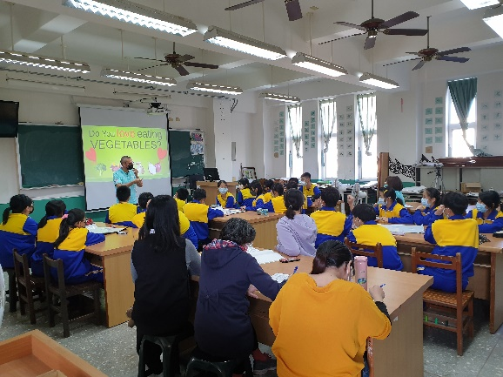 |  | 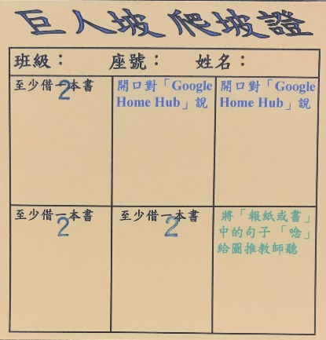
全體英文老師參加外師備觀授議課 |  | 本校圖書室結合英語日設計闖關卡
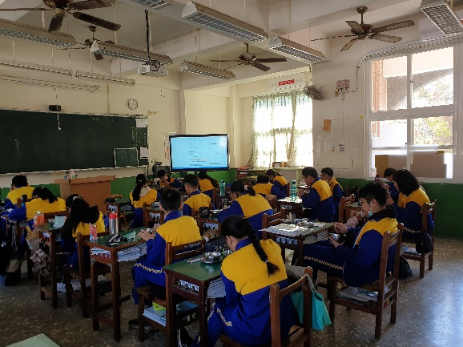 |  | 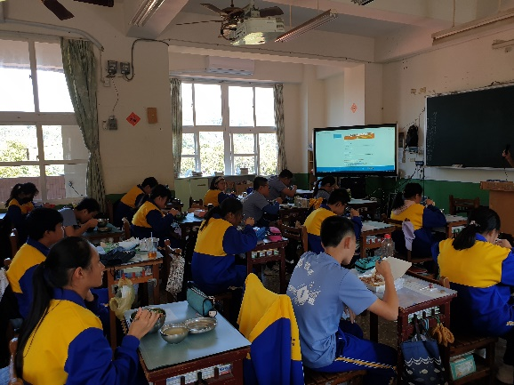
中午用餐聆聽ICRT
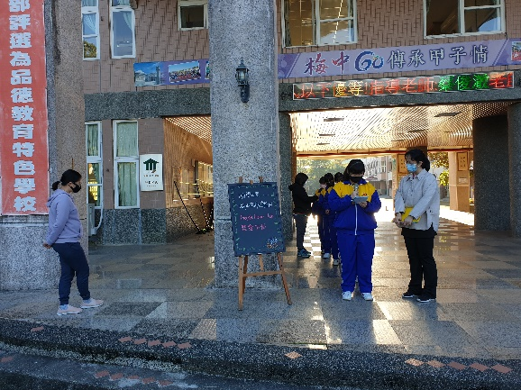 |  | 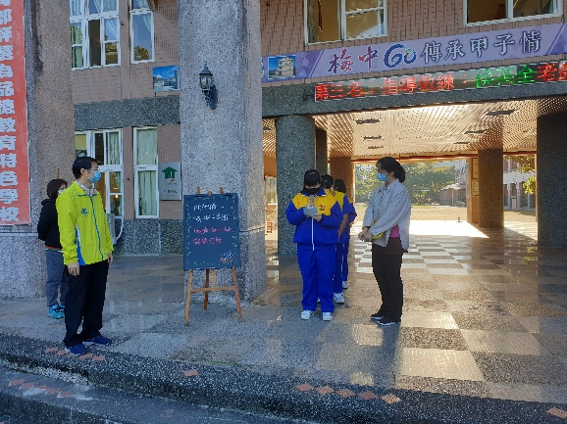
學生發表用Goole Home Hub搜尋英文單字成果

